1. 返回json数据格式

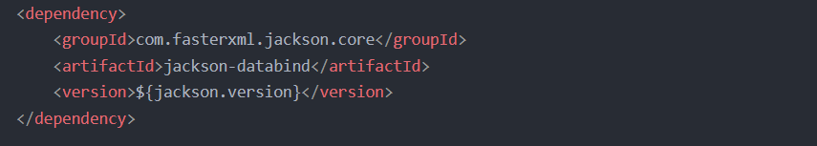



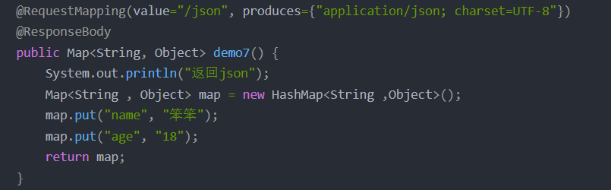

1. 返回xml数据格式

